«Измена»
Григорий Добрыгин, 2013, 8 минут

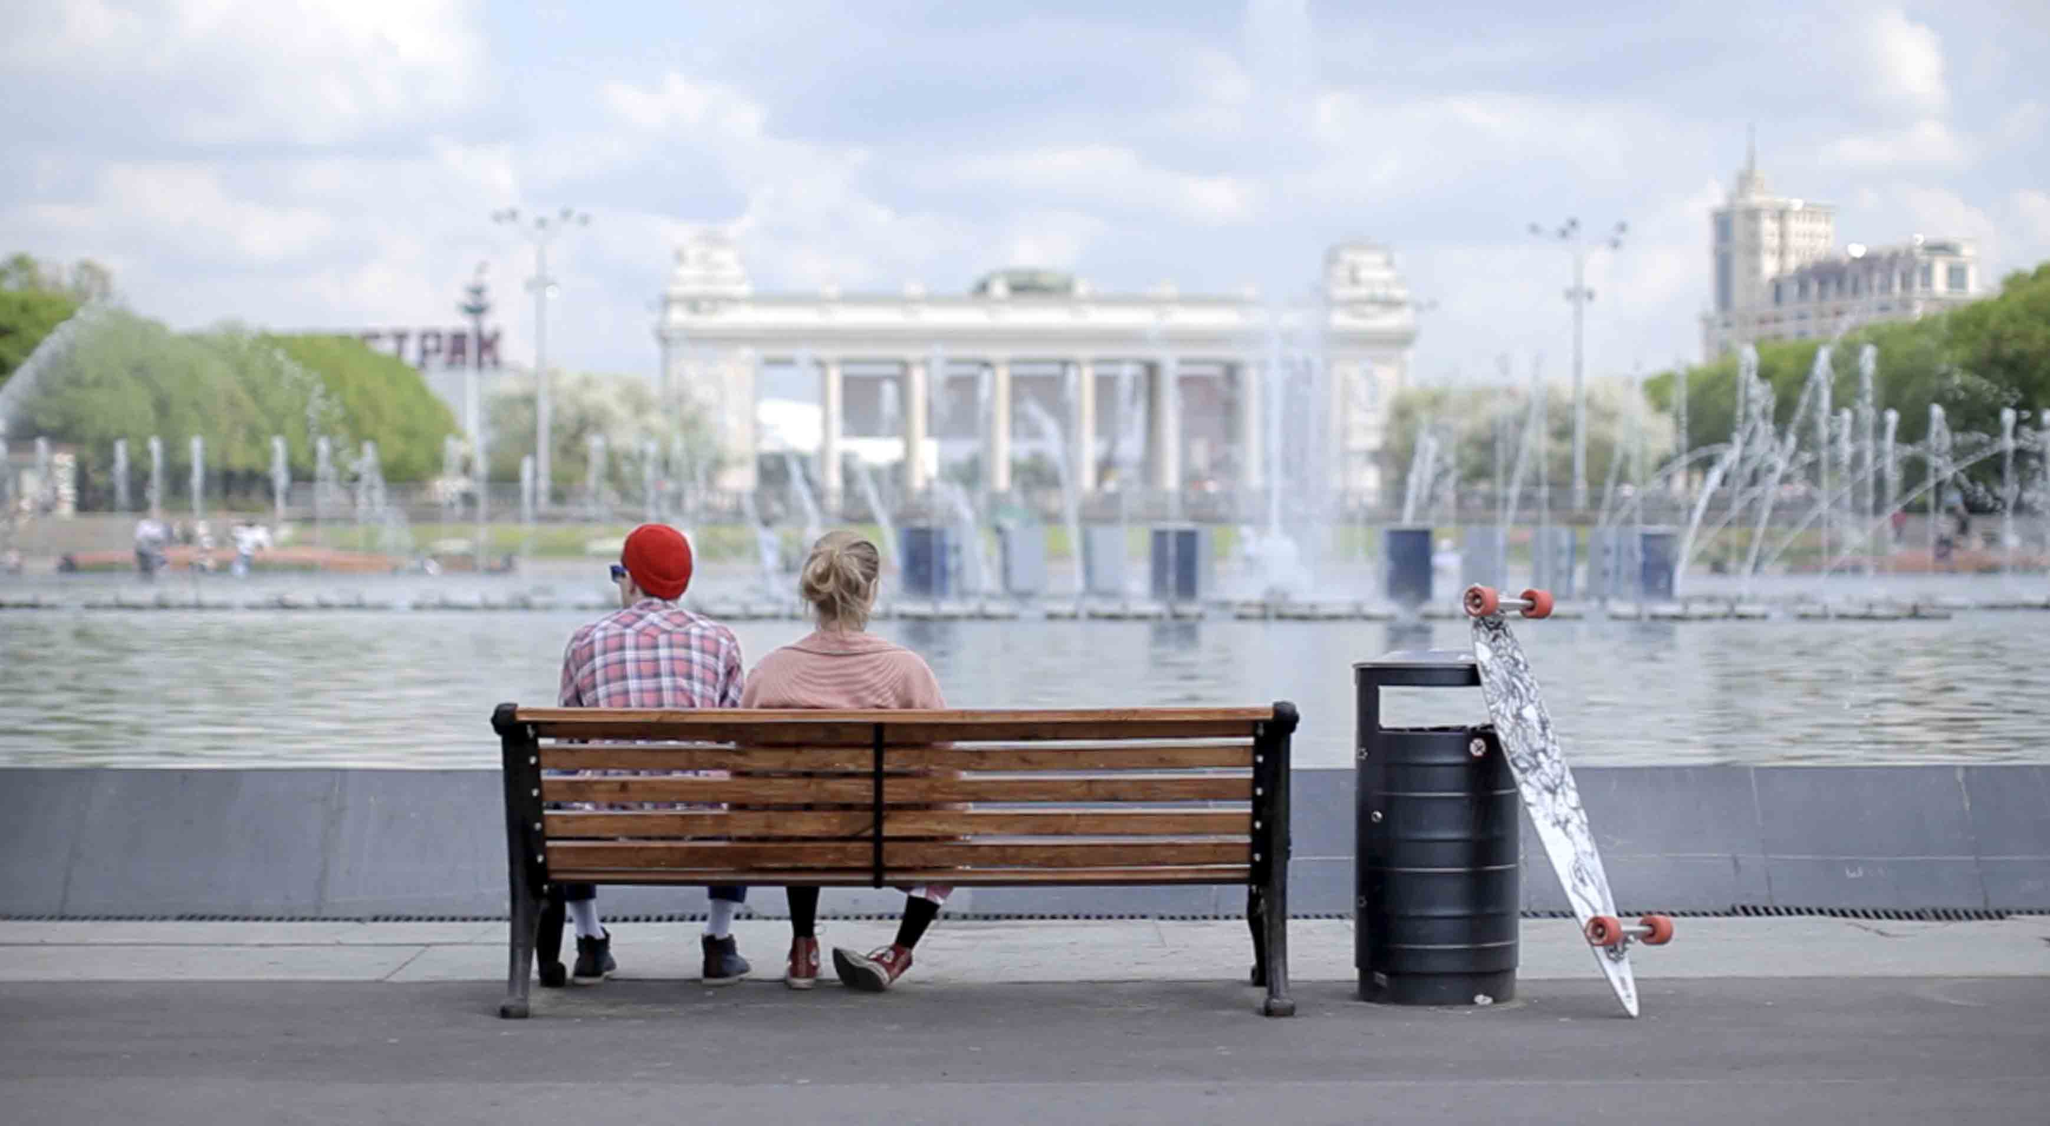

Он молод, хорош собой и отчаянно, бурно, безнадежно, искренно и нежно влюблен. Увы, не в другого человека, а в одну небольшую часть собственного тела...
Эта эротическая киношутка (композитор Леонид Десятников назвал ее «актуальной пропагандой аутоэротизма») – режиссерский дебют популярного актера Григория Добрыгина, обладателя премии Берлинского кинофестиваля за роль в фильме «Как я провел этим летом», успешно строящего международную карьеру – на его счету заметные интернациональные проекты «4 дня в мае», «Самый опасный человек» и «Черное море». На главную роль в свой фильм Добрыгин пригласил Егора Корешкова, известного по дилогии «Горько» и «Зимнему пути» – и он с блеском сыграл современного стилягу из Москвы, прохлаждающегося под музыку Муджуса на зеленых газонах Парка Горького – юношу, подозрительно приятного во всех отношениях и самодостаточного до состояния карикатуры.

